沭阳县城市生命线安全工程硬件设施
采购及安装项目（一期）



第一册共二册

二〇二六年一月

沭阳县城市生命线安全工程硬件设施
采购及安装项目（一期）

施工图

第一册共二册

桥梁场景监测设备布点图
排水防涝场景监测设备布点图

目录

1.概述 1
1.1设计依据 1
1.2技术标准及规范 1
2.建设内容 2
2.1建设范围 2
2.2监测内容 2
3.监测方案 4
3.1虞姬桥 4
3.1.1桥梁概况 4
3.1.2布点方案 4
3.2袁枚桥 5
3.2.1桥梁概况 5
3.2.2布点方案 6
3.3沈括桥 7
3.3.1桥梁概况 7
3.3.2布点方案 8
3.4和顺大桥 9
3.4.1桥梁概况 9
3.4.2布点方案 10
4.设备选型 12
4.1应变计 12
4.2光电挠度仪（机器视觉） 12
4.3位移计 13
4.4三轴加速度计 13
4.5温湿度计 14
4.6风速风向计 15
4.7GNSS 15
4.8索力计 17
4.9数据采集仪 17
5.其他 18
6.设备安装原理图 19
6.1应变计 19
6.2光电挠度仪（机器视觉） 19
6.3位移计 21
6.4三轴加速度计 21
6.5温湿度计 22
6.6风速风向计 22
6.7GNSS 23
6.8索力计 23
6.9数据采集仪 23

1.概述
2024年8月，江苏省住房和城乡建设厅印发的《江苏省推进建筑和市政基础设施设备更新工作方案》中将“推进城市生命线安全工程建设”作为重点工作任务，全面推进城市生命线安全工程建设，围绕燃气、供水、排水、道路、桥梁、第三方施工、地下管线交互等场景，结合各地个性化场景，建设省市县三级监管系统，有序推动地下管网、道路、桥梁、隧道、地下综合管廊、灯杆、窨井盖等完善配套物联智能感知设备建设，配套搭建监测物联网，实现对城市生命线工程运行数据的全面感知、自动采集、监测分析、预警上报。
本次施工图设计共两册，包含桥梁场景及排水防涝场景。本册为桥梁场景。

1.1设计依据
1）《桥梁定检报告》；
2）《桥梁施工图纸》；
3）《桥梁场景监测方案》；
4）现场调查、测量及相关设计资料等；
5）相关规范、标准、规程及规定等；
6）建设方的建议及意见。

1.2技术标准及规范
1)《建筑与桥梁结构监测技术规范》（GB50982-2014）；
2)《桥梁轻量化监测系统建设规范》（DB32/T4987-2024）；
3)《公路桥梁结构监测技术规范》（JT/T1037-2022）；
4)《安全防范工程技术规范》（GB50348-2004）；
5)《电气装置安装工程施工及验收规范》（GB50254-96）；
6)《岩土工程监测规范》（YS5229-96）；
7)《工程测量规范》（GB50026-2007）；
8)《国家一、二等水准测量规范》（GB/T12897-2006）；
9)《城市桥梁设计规范》（CJJ11-2011）；
10)《城市桥梁抗震设计规范》（CJJ166-2011）；
11)《城市桥梁养护技术标准》（CJJ99-2017）；
12)《城市桥梁结构加固技术规程》（CJJ/T239-2016）；
13)《城市桥梁工程施工与质量验收规范》（CJJ2-2008）；
14)《综合布线系统工程设计规范》（GB50311-2016）；
15)《电力工程电缆设计标准》（GB50217-2018）；
16)《计算机软件可靠性和可维护性管理》（GB/T14394-2008）；
17)其他现行的有关国家、行业及地方标准、规范。

2.建设内容

2.1建设范围
根据沭阳县的桥梁情况，综合桥梁结构、规模、建成年限、交通承载量、桥梁健康状况等，2026年桥梁建设清单如下：
桥梁监测系统建设清单
序号 | 桥名 | 所在路名 | 长度 | 结构类型
1 | 虞姬桥 | 北京路 | 48m | 梁式桥，最大跨径16m
2 | 袁枚桥 | 上海路 | 48.5m | 梁式桥，最大跨径16m
3 | 沈括桥 | 人民东路 | 40.4m | 梁式桥，最大跨径16m
4 | 和顺大桥 | 上海南路 | 128m | 拱式桥，最大跨径64m

2.2监测内容
根据《桥梁轻量化监测系统建设规范》（DB32/T4987-2024）的相关要求，本次桥梁健康监测的项目要求如下所示：
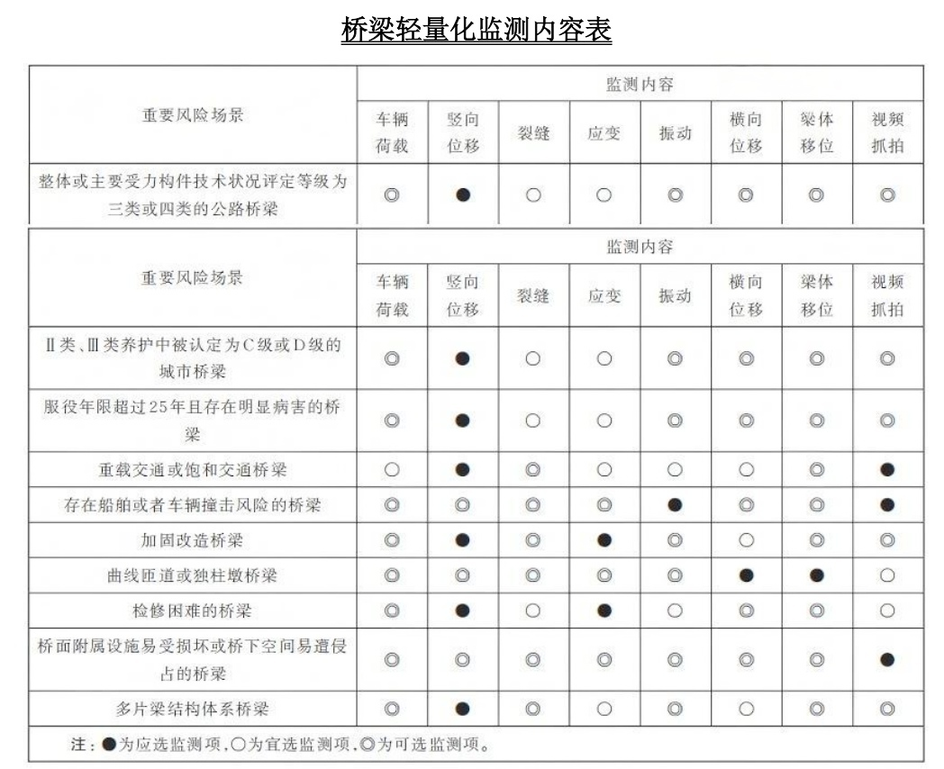
在此基础上，各监测项点位的布设应遵循以下原则:
1.监测点位布设应遵循系统性、代表性、经济性、可行性的基本原则,监测点位宜布置在受力较大、变形较大、影响主要部件安全耐久和结构整体安全的位置、已有病害和损伤的位置。
2.车辆荷载监测宜选择布置在路基或有稳定墩柱支撑的混凝土结构铺装层内。
3.对于多片梁结构体系桥梁,竖向位移监测宜布置在主梁跨中位置的多片相邻梁体;对于其他重点风险场景,竖向位移监测宜布置在跨中位置,或根据主梁在交通荷载作用下的竖向位移情况,选择竖向位移最大的截面位置布设点位。
4.裂缝监测应根据检查(测)、技术状况评定、养护维修结果确定点位位置。
5.应变监测宜选择受力较大的关键截面、部位。
6.对于易遭受船舶或车辆等撞击的桥梁,振动监测宜布置在航道或车道附近易于感知撞击信号位置;对于其他重点风险场景,振动监测宜选择跨中、1/4跨、3/4跨。
7.横向位移监测宜选择主梁跨中或支点位置。
8.梁体移位监测应选择墩台顶支座位置。
9.视频抓拍监测的布点应根据重点风险场景的需求确定点位位置。

3.监测方案

3.1虞姬桥

3.1.1桥梁概况
虞姬桥位于沭阳县城区清韵河西延段，上跨虞姬河（原民泰河），是一座东西走向的桥梁。该桥跨径组合为(4×25)m，全长100m，全宽16m。横向布置自北向南为：0.5m栏杆+2.0m人行道+10.0m机动车道+2.0m人行道+0.5m栏杆。
该桥上部结构采用预应力砼空心板梁，结构简支桥面连续，单孔横桥向由8片空心板梁组成。全桥采用板式橡胶支座。桥墩采用桩柱式墩，桥台采用桩柱式台，基础采用钻孔灌注桩基础。桥面铺装采用沥青砼铺装，伸缩缝为模数式伸缩缝，两侧人行道栏杆采用防撞式栏杆。
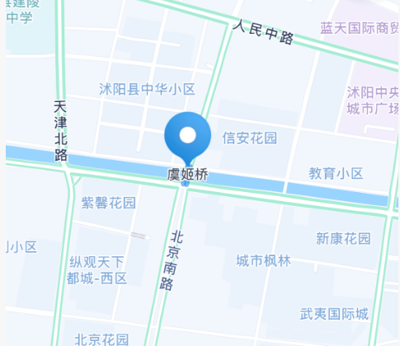
桥梁位置图

3.1.2布点方案
（1）于第一跨跨中2#处布置3支应变计，第二跨跨中4#处布置9支应变计，
共计2个测点。全桥共计12支应变计；
（2）于0墩1#处布置1套机器视觉主机，第一跨跨中2#处布置3套机器视觉靶
标，1墩3#处布置3套机器视觉主机1套基准靶标，第二跨跨中4#处布置9套机器视觉靶标，2墩5#处布置3套基准靶标。全桥共计4套机器视觉主机/16套靶标；
（3）分别于0墩1#处和3墩6#处的桥台伸缩缝各布置2支位移计，共计2个测
点。全桥共计4支位移计；
（4）于第一跨跨中2#处布置2台三轴加速度计，第二跨跨中4#处布置3台三
轴加速度计，共计2个测点。全桥共计5台三轴加速度计。
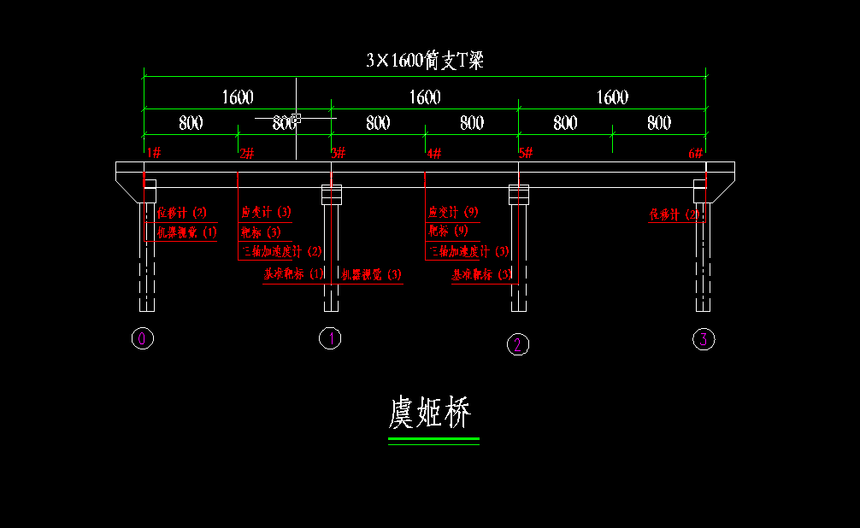

3.2袁枚桥

3.2.1桥梁概况
袁枚桥位于沭阳县城区上海南路，连接福州路与深圳西路，上跨城区支流，是一座南北走向的桥梁。该桥跨径组合为(2×22)m，全长48.5m，全宽28m。横向布置自西向东为：0.35m栏杆+2.5m人行道+4.5m非机动车道+1.2m机非分隔带+12.6m机动车道+1.2m机非分隔带+4.5m非机动车道+2.5m人行道+0.35m栏杆，该桥通航等级为Ⅵ级。
该桥上部结构采用预应力砼组合箱梁，结构简支桥面连续，单孔横桥向由3+5+3=11片箱梁组成。全桥采用板式橡胶支座。桥墩采用桩柱式墩，桥台采用重力式台，基础采用钻孔灌注桩基础。桥面铺装采用沥青砼铺装，伸缩缝为型钢伸缩缝，两侧人行道栏杆采用柱式栏杆。该桥于2004年完成扩建改造，提升了通行能力。
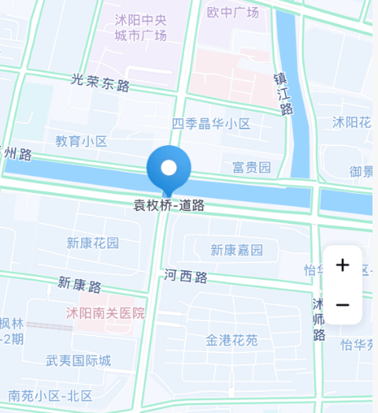
桥梁位置图

3.2.2布点方案
（1）于第一跨跨中2#处布置3支应变计，第二跨跨中4#处布置9支应变计，
共计2个测点。全桥共计12支应变计；
（2）于0墩1#处布置1套机器视觉主机，第一跨跨中2#处布置3套机器视觉靶
标，1墩3#处布置3套机器视觉主机1套基准靶标，第二跨跨中4#处布置9套机器视觉靶标，2墩5#处布置3套基准靶标。全桥共计4套机器视觉主机/16套靶标；
（3）分别于0墩1#处和3墩6#处的桥台伸缩缝各布置2支位移计，共计2个测
点。全桥共计4支位移计；
（4）于第一跨跨中2#处布置2台三轴加速度计，第二跨跨中4#处布置3台三轴加速度计，共计2个测点。全桥共计5台三轴加速度计。
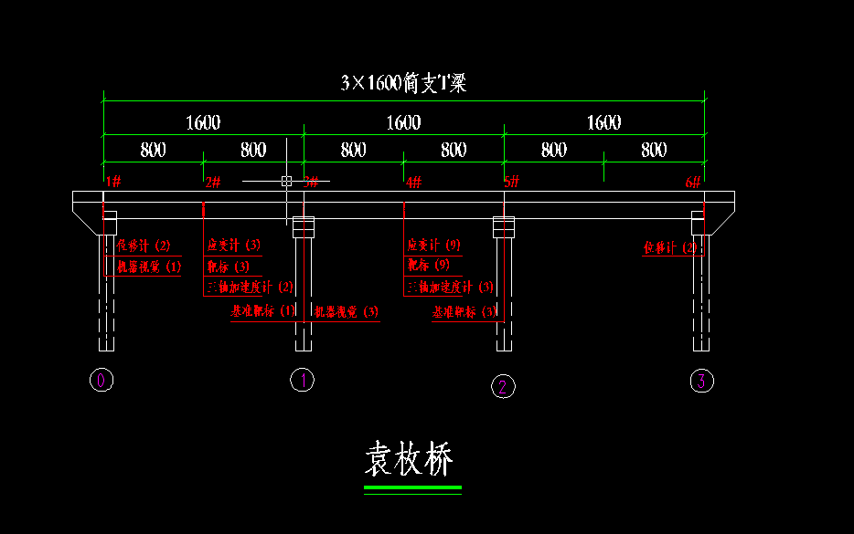

3.3沈括桥

3.3.1桥梁概况
沈括桥位于沭阳县城区人民路，上跨沭河支流，是一座南北走向的桥梁。该桥跨径组合为(3×16)m，全长56.8m，全宽25.5m。横向布置自西向东为：0.3m栏杆+2.2m人行道+4.0m非机动车道+1.0m机非分隔带+14.0m机动车道+1.0m机非分隔带+4.0m非机动车道+2.2m人行道+0.3m栏杆，该桥通航等级为Ⅵ级。
该桥上部结构采用预应力砼空心板梁，结构简支桥面连续，单孔横桥向由10片空心板梁组成。全桥采用板式橡胶支座。桥墩采用桩柱式墩，桥台采用桩柱式台，基础采用钻孔灌注桩基础。桥面铺装采用沥青砼铺装，伸缩缝为梳齿板式伸缩缝，两侧人行道栏杆采用柱式栏杆，以纪念宋代科学家沈括曾任沭阳主簿、兴修水利的功绩。
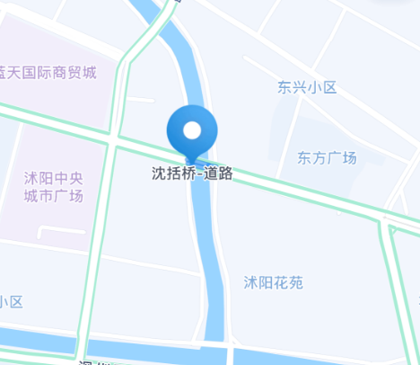
桥梁位置图

3.3.2布点方案
（1）分别于第一跨跨中2#处、第二跨跨中4#处和第三跨跨中6#处各布置8支
应变计，共计3个测点。全桥共计24支应变计；
（2）于0墩1#处布置1套机器视觉主机，第一跨跨中2#处布置4套机器视觉靶
标，1墩3#处布置1套机器视觉主机1套基准靶标，第二跨跨中4#处布置4套机器视
觉靶标，2墩5#处布置1套基准靶标。全桥共计2套机器视觉主机/10套靶标；
（3）分别于0墩1#处和3墩7#处的桥台伸缩缝各布置2支位移计，共计2个测
点。全桥共计4支位移计；
（4）于第一跨跨中2#处布置1台三轴加速度计，第二跨跨中4#处布置2台三轴加速度计，共计2个测点。全桥共计3台三轴加速度计。
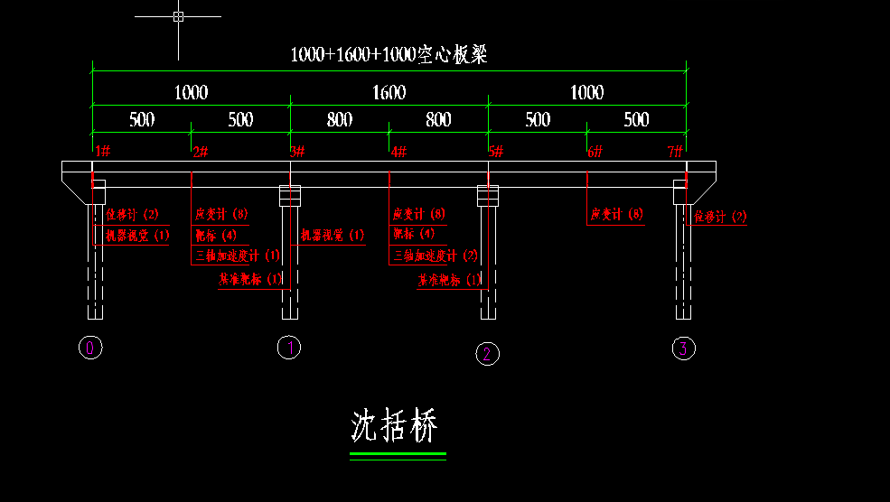

3.4和顺大桥

3.4.1桥梁概况
和顺大桥位于沭阳县城区南部片区，上跨柴米河，是一座东西走向的桥梁。该桥跨径组合为(5×30)m，全长162.5m，全宽32.8m。横向布置自北向南为：0.35m栏杆+2.7m人行道+5.0m非机动车道+1.5m机非分隔带+16.0m机动车道+1.5m机非分隔带+5.0m非机动车道+2.7m人行道+0.35m栏杆，该桥通航等级为Ⅴ级。
该桥上部结构采用预应力砼组合箱梁，结构简支桥面连续，单孔横桥向由3+6+3=12片箱梁组成。全桥采用盆式橡胶支座。桥墩采用双柱式墩，桥台采用桩柱式台，基础采用钻孔灌注桩基础。桥面铺装采用沥青砼铺装，伸缩缝为型钢伸缩缝，两侧人行道栏杆采用景观式栏杆，兼顾通行与观赏功能。
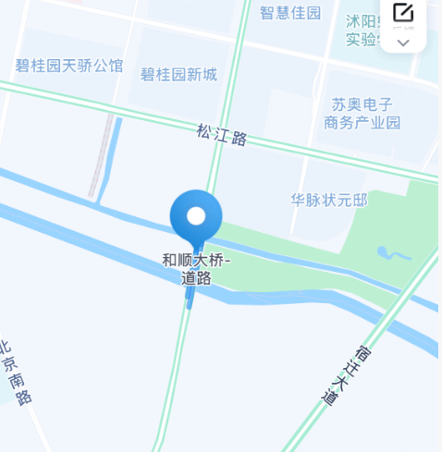
桥梁位置图

3.4.2布点方案
（1）分别于主跨跨中5#处、主跨四分点4#处和主跨四分点6#处各布置8支应
变计，共计3个测点。全桥共计24支应变计；
（2）于2墩3#处布置2套机器视觉主机，主跨跨中5#处布置8套机器视觉靶标，
3墩7#处布置2套基准靶标。全桥共计2套机器视觉主机/10套靶标；
（3）分别于2墩3#处和3墩7#处的桥台伸缩缝各布置2支位移计，共计2个测
点。全桥共计4支位移计；
（4）分别于主跨四分点4#处和主跨跨中5#处各布置2台三轴加速度计，共计2个测点。全桥共计4台三轴加速度计；
（5）吊杆拱顶布置2台GNSS，用于测量吊杆拱顶位移。全桥共计3台GNSS（包括一个基准点）；
（6）拉索布置28台索力计，用于测量拉索索力；
（7）于主跨3#处梁侧布置1支温湿度计；
（8）于主跨跨中5#处梁侧布置1支风速风向仪。
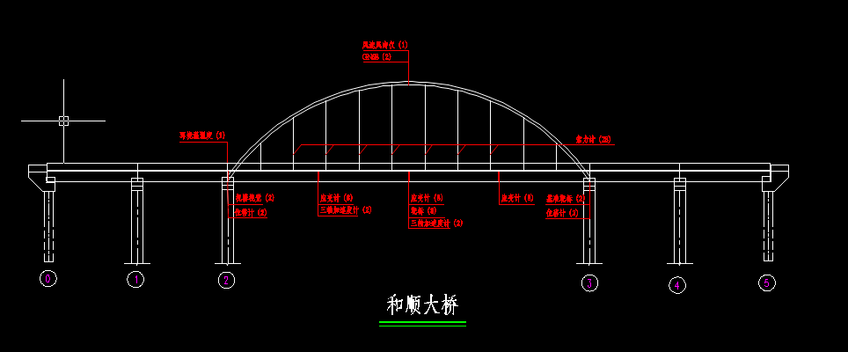

4.设备选型

4.1应变计
振弦式应变计是一种通过振弦振动频率变化测量结构应变的传感器，，应用于水工建筑物、混凝土结构内部应变与温度的长期监测。其输出为标准频率信号，可直接对接计算机处理系统。
该设备由前后端座、不锈钢护管、振弦及电磁线圈构成，利用结构应力变化引起振弦张力改变，通过测量频率偏移计算应变量，同步输出温度数据。
设备名称 | 参数 | 实物图
应变计（耐水压型） | 1.测量范围：-1500με~1500με  2.分辨力：≤0.5µe  3.误差：≤+2με  4.使用寿命：不少于 5 年  5.环境适用性：应具有防腐、防水等抗恶劣环境性能  6.防护等级：IP67  7、耐水压 1、2、3MPa | 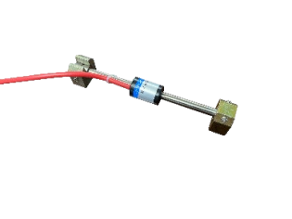

4.2光电挠度仪（机器视觉）
光电挠度仪是监测桥梁结构竖向、横向挠度变形的关键设备，基于光电传感原理实现对梁体挠度的高精度实时测量。挠度变形是桥梁结构承载能力不足的直接体现，梁体挠度增大不仅会导致结构性裂缝的开展与扩展，还会进一步降低结构整体承载性能，形成恶性循环。该设备可精准捕捉梁体在车辆荷载、温度变化等工况下的挠度变化规律，通过分析挠度数据与裂缝宽度变化的关联性，判断梁体受力状态是否稳定，及时发现因挠度异常引发的裂缝发展风险，为评估桥梁承载能力、制定维护策略提供精准数据，保障桥梁运行安全。
设备名称 | 参数 | 实物图
光电挠度仪（机器视觉） | 1、监测距离：0.1-500m；  2、采集频率：0-20HZ；  3、分辨率：0.01Pix；  4、防护等级：不低于IP65；  5、工作温度：-40~+85℃；  6、依据现场情况提供足够数量的有源靶标； | 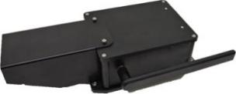

4.3位移计
位移计是用于监测桥梁结构关键部位相对位移或绝对位移的核心监测设备，可针对梁体接缝、桥墩与基础连接处、支座等关键位置的位移变化进行实时采集。桥梁结构的位移异常是结构稳定性下降的重要信号，位移量的持续增大可能导致梁体受力不均，进而诱发或加剧结构性裂缝的开展，严重时会引发结构局部损坏甚至整体坍塌。
通过位移计的实时监测，能够精准掌握结构位移变化趋势，结合裂缝监测数据识别结构受力薄弱环节，提前预警位移异常引发的安全风险，为桥梁结构维护、支座更换等提供科学依据，确保桥梁结构处于安全稳定的运行状态。
设备名称 | 参数 | 实物图
位移计 | 1、量程：0～5000mm；  2、精度：≤0.02%F·S  3、非线性度：≤0.2%F·S  4、综合误差：≤0.2%F·S | 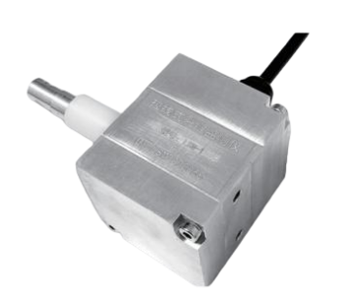

4.4三轴加速度计
三轴加速度计是桥梁结构动力响应监测的关键设备，主要用于实时采集桥梁在车辆荷载、风荷载等动态荷载作用下的三维加速度信号，进而分析结构的振动特性。桥梁结构的异常振动会加剧梁体疲劳损伤，加速结构性裂缝的萌生与扩展，尤其是共振现象的发生，可能在短时间内导致裂缝急剧发展，威胁桥梁安全。
通过三轴加速度计监测结构振动参数，可精准识别结构振动特性的变化，判断梁体是否存在疲劳损伤累积，结合裂缝监测数据评估动态荷载对裂缝发展的影响，提前预警振动异常引发的安全风险，为优化桥梁通行荷载控制、保障结构抗疲劳性能提供数据支撑。
设备名称 | 参数 | 实物图
三轴加速度计 | 1、分辨率角度:0.001°、频率:1Hz  2、测量精度角度:0.005°、频率:1Hz  3、量程角度:±90°、频率:0～128Hz  4、供电电压DC5～36V  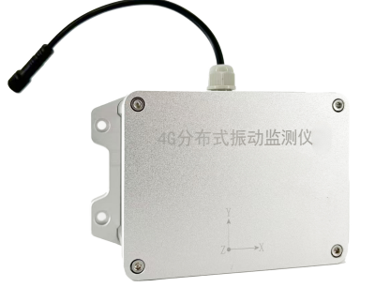  5、硬件接口RS485（默认）、RS232、CAN-Open  6、通信协议标准Modbus协议（默认）  7、内置存储空间：可存储8000条数据  8、工作温度-40℃～+85℃  9、密封等级IP68

4.5温湿度计
温湿度计是桥梁健康监测系统中不可或缺的环境参数监测设备，主要用于实时采集桥梁所处环境的温度与湿度数据。温湿度变化会引发桥梁结构的热胀冷缩，导致结构内部产生温度应力，温度应力的累积可能诱发温度裂缝，若与结构性裂缝叠加，会加速裂缝的开展与扩展；同时，高湿度环境会加剧结构材料的腐蚀，降低材料强度，间接影响梁体承载能力，进一步扩大结构性裂缝的危害。
通过温湿度计的实时监测，可掌握环境温湿度变化规律，厘清温湿度对裂缝发展的影响机制，为区分温度裂缝与结构性裂缝、修正裂缝监测数据、评估环境因素对桥梁结构的长期影响提供基础数据，保障裂缝监测与安全评估的准确性。
设备名称 | 参数 | 实物图
温湿度计 | 1、温度测量范围：-40℃～+85℃、测温精度：±0.1℃  2、湿度测量范围：0～100％RH、测量精度：±1.5％RH  3、雨量范围：0～300mm/h，测量精度：±0.3m/s  4、光照强度：0～200000Lux  5、工作温度：-40℃～+85℃  6、防护等级：IP66 | 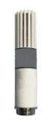

4.6风速风向计
风速风向计是针对桥梁风荷载监测的核心设备，主要用于实时采集桥梁所处区域的风速、风向数据，评估风荷载对桥梁结构的作用效果。强风荷载会使桥梁产生较大的风致振动，导致梁体受力不均，诱发或加剧结构性裂缝的开展；同时，横向强风还可能改变车辆行驶轨迹，增加桥梁的附加荷载，进一步恶化梁体受力状态，扩大裂缝危害。通过风速风向计的实时监测，可及时掌握风荷载变化情况，预警强风天气对桥梁结构的威胁，结合裂缝监测数据与振动监测数据，评估风荷载对裂缝发展的影响，为桥梁抗风设计验证、通行安全管控，提供科学依据，保障桥梁在复杂风环境下的运行安全。
设备名称 | 参数 | 实物图
风速风向计 | 1、风速范围：0-60m/s  2、风向范围0～360°  3、与环境温湿度计集成一体；  4、工作温度：-40℃～+85℃  5、防护等级：IP66 | 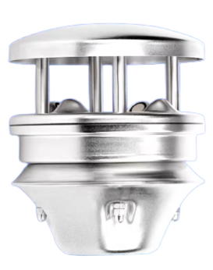

4.7GNSS
GNSS是用于桥梁整体位移监测的高精度设备，主要通过接收卫星信号，实时获取桥梁结构关键部位的三维绝对位移数据，监测桥梁整体变形趋势。桥梁整体位移异常是结构基础失稳或整体承载能力不足的重要表现，会导致梁体内部应力集中，诱发大范围的结构性裂缝，若不及时监测预警，可能引发桥梁整体坍塌事故。通过GNSS的高精度监测，可精准捕捉桥梁整体变形规律，结合局部裂缝监测数据与位移计监测数据，全面评估桥梁结构的稳定性，提前识别基础失稳、整体受力失衡等重大安全风险，为桥梁整体安全评估与维护加固提供核心数据支撑。
设备名称 | 参数 | 实物图
GNSS | 一、定位精度  1、静态平面：±2.5mm+0.5ppm；  静态高程：±5mm+0.5ppm；  动态平面：±8mm+1ppm；  动态高程：±15mm+1ppm；  2、接收机内部噪声水平优于0.2mm；  3、周跳比每小时不小于8000；  4、多路径误差：每小时每颗卫星：L1/B1频段优于0.3米;L2/B2频段优于0.3米。  二、电源  1、功率不高于5W；  2、内置电池：内置容量不低于16500mAh的锂电池；  3、外接电源供电，在供电故障恢复后，GNSS接收机能自动恢复到故障前的配置，不需要人为干预。  三、环境规格  1、工作温度：-40℃～75℃；  2、重量：≤2.2kg；  3、镁合金材质，防震：坚固外壳加塑胶圈，抗1米自然跌落；  4、IP防护等级不低于IP68；  5、连续不间断运行时间（MTBF）超过80000小时； | 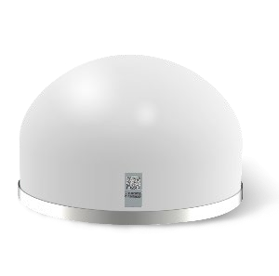

4.8索力计
索力计是针对缆索承重桥梁的核心监测设备，主要用于实时采集桥梁缆索的拉力数据，评估缆索受力状态。缆索作为桥梁的主要承重构件，其索力变化直接影响梁体的受力分布，索力不足或分布不均会导致梁体受力失衡，诱发梁体结构性裂缝的开展；若索力持续下降，会进一步降低桥梁整体承载能力，使裂缝持续扩展，最终可能引发缆索失效、梁体断裂等重大安全事故。通过索力计的实时监测，可精准掌握缆索受力变化规律，及时发现索力异常衰减或分布不均的问题，结合梁体裂缝监测数据，评估缆索受力变化对梁体裂缝发展的影响，提前预警缆索失效风险，为缆索维护、保障桥梁整体承载安全提供精准数据，
设备名称 | 参数 | 实物图
索力计 | 1、额定载荷P：0kN～5000kN  2、最大载荷Pm：0kN～6250kN  3、应变计支数：4支  4、分辨率：0.05%F.S  5、拟合精度：0.1%F.S/0.5%F.S  6、测温范围：-40℃～+80℃  7、灵敏度：±0.1℃  8、测温精度：±0.5℃  9、耐水压：≥0.5MPa  10、绝缘电阻：≥50MΩ  11、储存温度：-30℃～+70℃ | 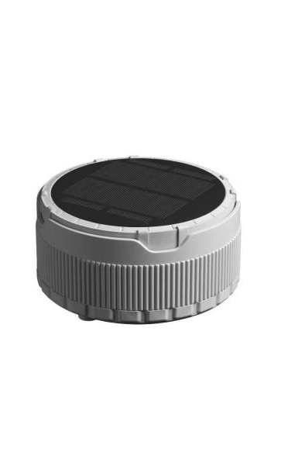

4.9数据采集仪
专为野外及恶劣环境下的自动化监测系统设计。它具备超低功耗、多接口兼容与IP68高防护等级，可可靠接入各类传感器，并通过4G网络将数据实时回传至云端，是构建可靠桥梁物联网监测系统的核心枢纽，本次实施监测的桥梁应在合适位置安装数据采集仪。
设备名称 | 参数 | 实物图
4G数据采集仪 | 数据存储容量：  10000条记录（可通过USB和SD卡扩展至  128GB）  通讯接口：RS485、USB、RJ45、WIFI  通讯方式：RS485、USB、LAN、WIFI、4G全  网通、北斗卫星  系统功耗：待机< 0.5W 测量<1W （不含  4G、传感器）  电源系统：供电方式： AC 220V 电池：  12V 12Ah免维护铅酸电池（可调整）  时钟精度：±1分钟/月，可校时  工作温度：-30℃～+70℃  存储温度：-40℃ ~ +85℃  防护等级：IP65 | 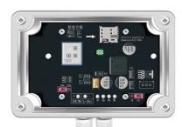

5.其他
（1）所有设备精度不得低于本说明参数。
（2）工程施工前应复核设备，若与现场不符应及时与业主联系。
（3）未尽事宜按国家现行施工及验收规范执行。

6.设备安装原理图

6.1应变计
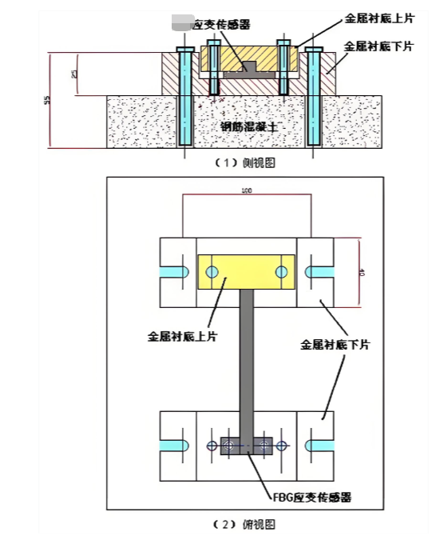

6.2光电挠度仪（机器视觉）
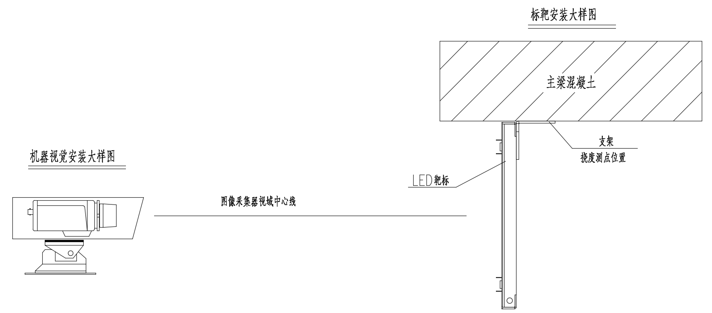

6.3位移计
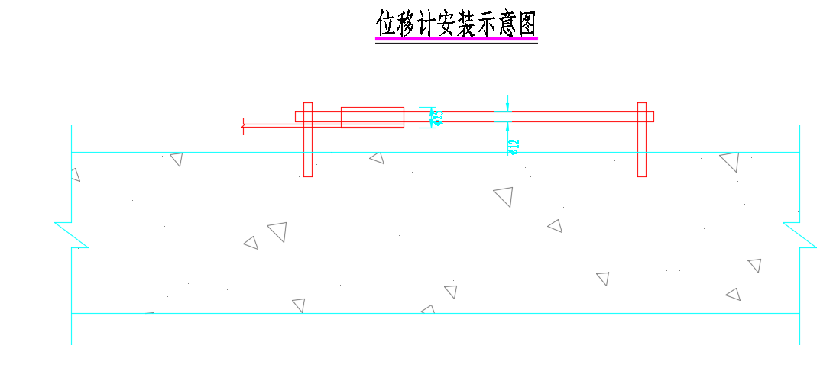

6.4三轴加速度计
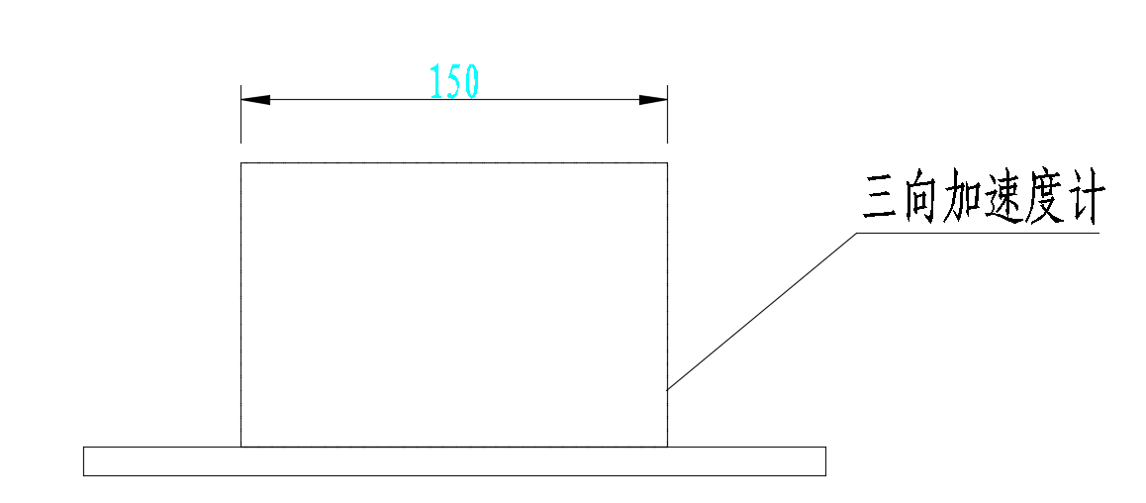

6.5温湿度计
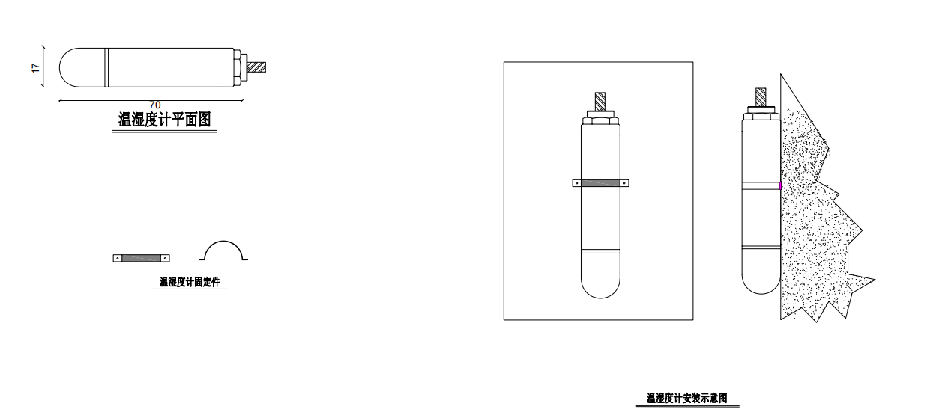

6.6风速风向计

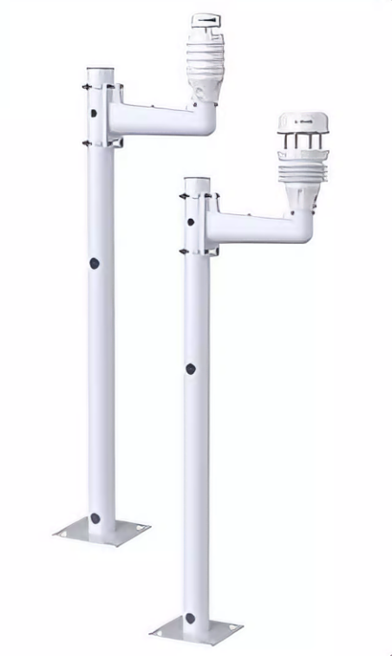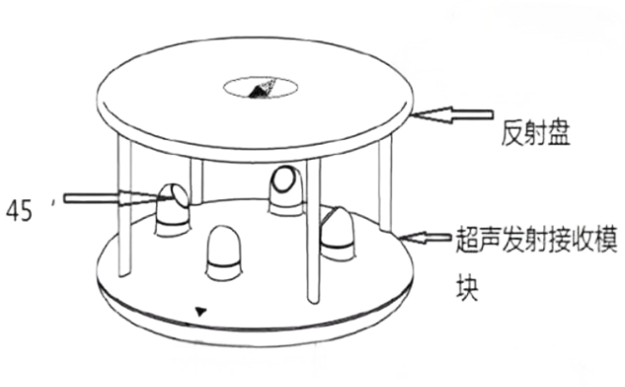

6.7GNSS
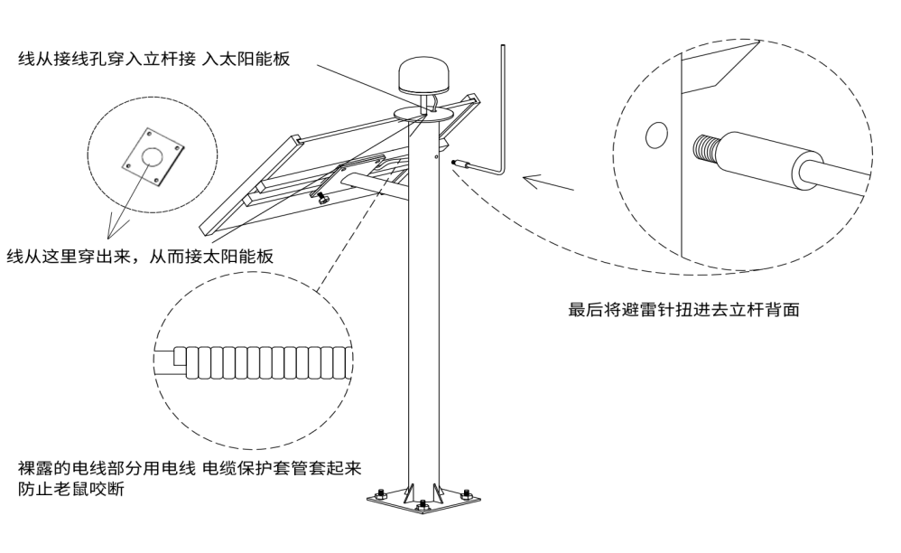

6.8索力计

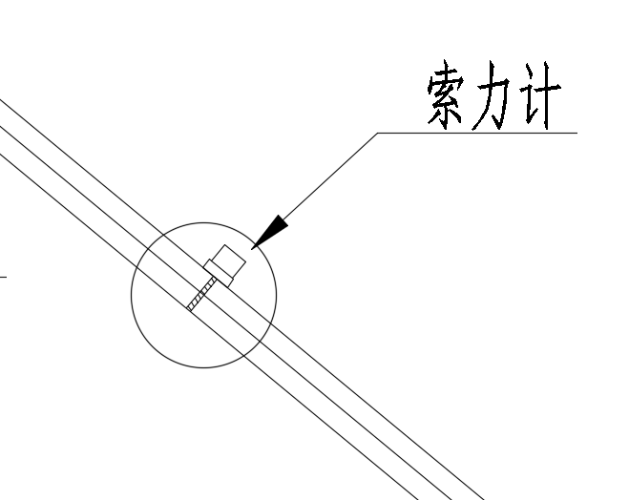 | 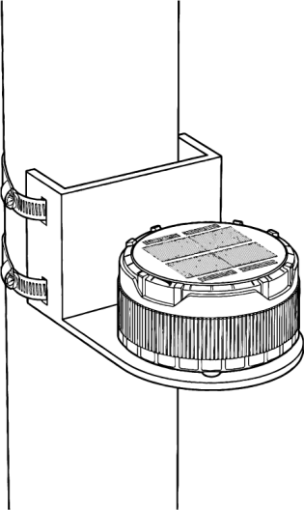

6.9数据采集仪
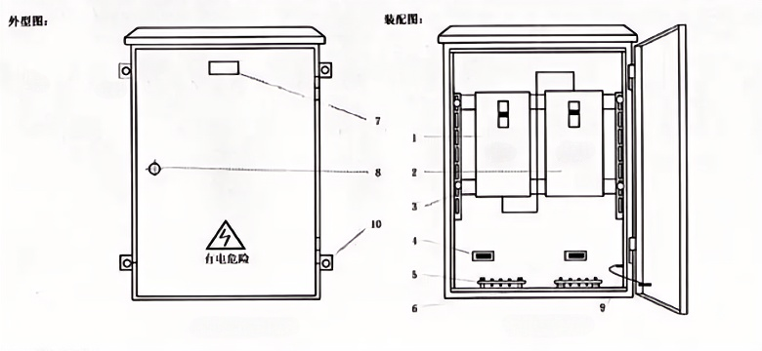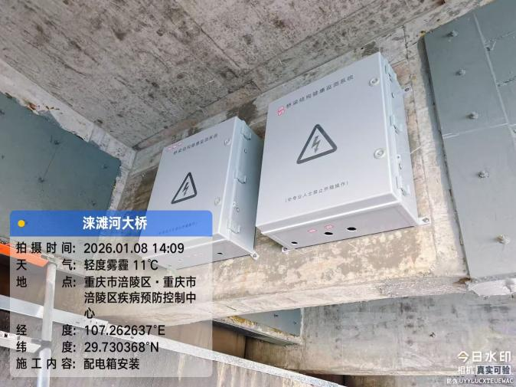

注：本方案为项目实施方案。如中标人提出更好的实施方案，报请招标人同意后方可实施。新的方案增加的费用由中标人承担。

